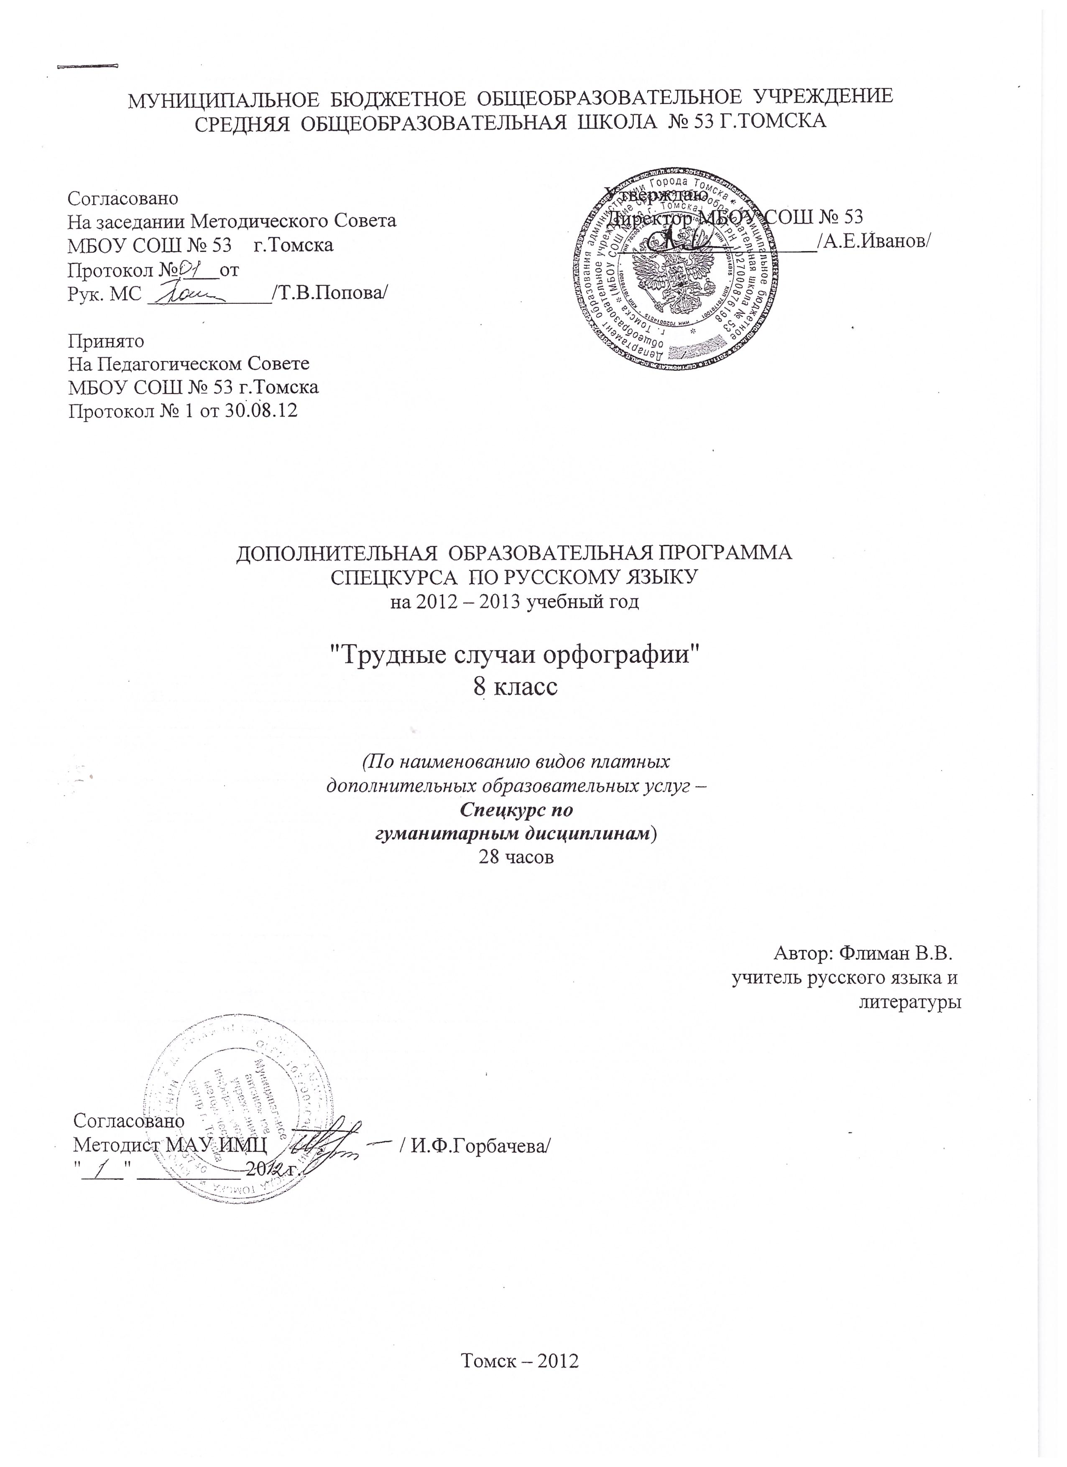

Пояснительная записка

Данная программа позволяет углубить знания учащихся по орфографии. А такое углубление и расширение необходимо для более основательной подготовки к итоговой аттестации по русскому языку за курс основной школы и для дальнейшего обучения в профильных классах.
Выпускник основной школы должен в совершенстве пользоваться справочной литературой, словарём, знать множество исключений из правил, составлять алгоритм и опорные схемы по орфографическому материалу и уметь ими пользоваться, а также уметь корректировать не только свои орфографические ошибки , но и чужие, уметь пользоваться приёмом саморепетиторства.
В ходе работы по программе спецкурса должны быть реализованы следующие цели и задачи:
- углубление знаний по орфографии;
- знакомство учащихся с трудными случаями, исключениями из правил, которые не рассматриваются в курсе 5 – 8 классов;
- систематизация имеющихся знаний, новых сведений, обобщение их в форме таблиц, опорных схем:
- подготовка к решению тестовых заданий в итоговой аттестации по русскому языку за курс основной школы.
В ходе выполнения программы проводятся следующие виды деятельности:
- работа по опорным таблицам и алгоритмам;
- морфологический, словообразовательный и орфографический разборы;
- этимологический анализ слова;
Работа с текстом;
- тестирование.
Формы организации образовательной деятельности:
- фронтальная;
- индивидуальная;
- групповая.
Ожидаемые результаты:
- уметь классифицировать ошибки, объяснять их;
- научаться вводить в речевую деятельность слова с изученной орфограммой, объяснять их написание.
Формы контроля. Промежуточный и итоговый контроль проводится в различной форме: тесты с использованием техники множественного выбора, открытые тестовые задания, тесты на установление соответствия, исключения лишнего.

Тематическое планирование курса.
№п/п | Тема | Количество часов
1 | Трудные случаи правописания чередующихся гласных:  а) а//о в корнях твар- твор; клан-клон; плав-плов;  а(я)//им(ин)  б) е//и в корнях чет-чит; зр-зир; жег-жиг  в)буквы Э (Е), Й в корнях иноязычных слов. | 3 часа
2 | Правописание омонимичных корней в словах типа: сторожил – старожил | 2 часа
3 | Трудные вопросы написания окончаний существительных:  а) окончания родительного падежа множественного числа существительных на -ья, -ье, -ня;  б) окончания -ом, -ым имён собственных в творительном падеже;  в) окончания существительных с суффиксами –ищ-, -ышк-, -юшк- ушк, -ишк-; | 2 часа
4 | Правописание приставок:  а) на – З и –С и Ы – И после русских приставок, оканчивающихся на согласную;  в сложных словах;  б)при- и пре- :  - в заимствованных словах;  - в зависимости от лексического значения словосочетания (пребывать(находиться) – прибывать (вовремя);  в) написание некоторых слов иноязычного происхождения. | 2 часа
5 | Правописание  а)существительных с редкими суффиксами ;  б) суффиксы -ец- и -иц-, -ичк- и –ечк-, -ишк-, -ышк-, -ушк-, -юшк-; суффиксы –ние- и –нье-; | 1 час
6 | Сложные случаи написания а)сложных прилагательных с Н и НН;  б)суффиксы –ов-, -овит-, -оват-, -евит-, -еват-;  в) прилагательные от основ на -нь и –рь;  в) разграничение сложных прилагательных и свободных словосочетаний (их правописание) | 1 час
7 | Правописание  -личных, неопределённых и отрицательных местоимений;  -сочетаний не кто иной (другой), не что иное (другое) и никто иной (другой), ничто иное (другое). | 2 часа
8 | Правописание Ь и Ъ:  а) правописание сложносокращённых слов (Ъ не ставится);  б) постановка Ь при сочетании мягкого Л с последующим согласным;  в) Ь после мягкого согласного перед М,Б,Г,К;  г) Ь перед –НЯ (+ исключения) | 2 часа
9 | Трудные случаи правописания числительных:  - составные количественные и сложные количественные числительные; способы оформления числительных на письме. | 1 час
10 | Правописание НЕ с причастиями и отглагольными прилагательными на – МЫЙ. | 1 час
11 | Правописание частиц:  а) слитное и раздельное написание НЕ с разными частями речи;  б) написание частицы БЫ, ЖЕ,ЛИ, ТО, КАКОЕ и т.д.;  в) различение частиц НЕ и НИ.  Правописание НИ. | 2 часа
12 | Правописание наречий:  а) раздельное написание наречных сочетаний;  б) НЕ и НИ в местоимённых отрицательных наречиях. | 2 часа
13 | Правописание производных предлогов;  - правописание омонимичных форм;  - особые случаи согласования отдельных предлогов с существительными. | 2 часа
14 | Правописание союзов и их отличие от омонимичных форм (сочетания предлога или частицы с местоимением или наречием). | 2 часа
15 | Лингвистический вечер «Секреты русской орфографии». | 1 час

Литература:
- Розенталь Д.Э. Справочник по русскому правописанию. М. «Просвещение», 2000 г.
- Иванова Е.В., Иванов А.Н. Русский язык без зубрёжки. М.1999 г.
- Лебедев Н.В. Обобщающие таблицы и упражнения по русскому языку. М. «Просвещение», 1991 г.
- Руссова Н.Ю. Как стать грамотным. Нижний Новгород, 1994 г.
- Грекова А.А. Особенности обучения учащихся русскому языку. Тольятти, 1994 г.
(Учебное пособие по специальному практическому курсу повышения грамотности).
- Одинцов В.В. Лингвистические парадоксы. М. «Просвещение», 1982 г.
- Соколова Г.П. Уроки углублённого изучения русского языка 8 класс. М. «Просвещение», 1992 г.
- Лингвистические задачи. Пособие для учащихся старших классов. М. «Просвещение» 1983 г.
- Рейнке И.Н. Шапкин В.И. О трудном в орфографии и пунктуации. Ленинград, 1997 г.
- Алгазина Н.Н. Обучение орфографии с учётом вариантов орфограмм. М., 1981г.
- Балыхина Т.М. Практикум по современной русской орфографии. М., 1999г.
- Григорьева Т.М. Научные основы русского правописания: Спецкурс: учебное пособие. Красноярск, 1988г.
- Иванова В.Ф. Трудные вопросы орфографии. М., 1982г.
- Копосова Н.А. Структура слова и орфография русского языка: учебное пособие. Казань, 1993г.

